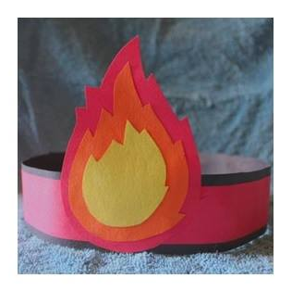
La nostra fiammella

- Prendi una scatola di cartoncino (vanno benissimo le confezioni di cartone delle merendine);
- Stacca con l’aiuto di un adulto la parte del bordo che useremo come fascia e colorala con la tecnica che più ti piace;
- Prendi il fondo della scatola e con l’aiuto di un grande, ritaglia la forma di una fiamma e colorala con la tecnica che più ti piace;
- Incolla la fiamma sulla fascia e chiudi la fascia come a formare una corona;
- Abbiamo così ottenuto la nostra fiammella che Gesù ha donato ai suoi amici! Ora anche tu puoi raccontare la sua storia! Buon racconto!

